**Основы разработки мобильных приложений.**

**Министерство образования и науки Российской Федерации**

**Федеральное государственное автономное образовательное учреждение высшего образования**

**«Российский государственный университет нефти и газа**

**(национальный исследовательский университет)**

**имени И. М. Губкина»**

**Кафедра Информатики**

Отчет по заданию №2

дисциплины ***Основы разработки***

***мобильных приложений***

Группа: АС-24-04

Выполнили: Дзуцев Д. Э.

Проверила: Казакова А. С.

Москва, 2025 г.

**2.1 MVP проекта**

Сайт шахматной школы



Был создан файл manifest.json, где были указаны имя, цвет, иконки

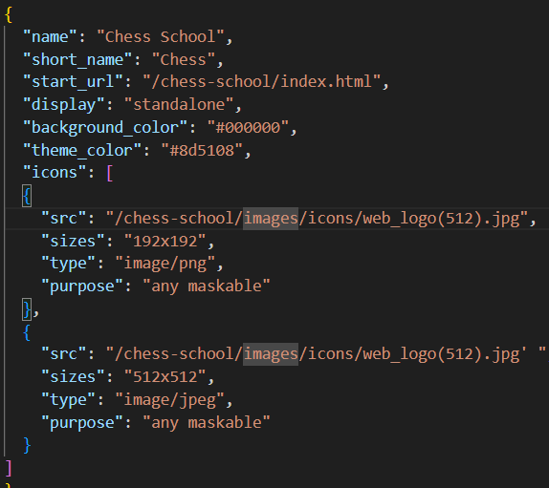

Также файл service-worker

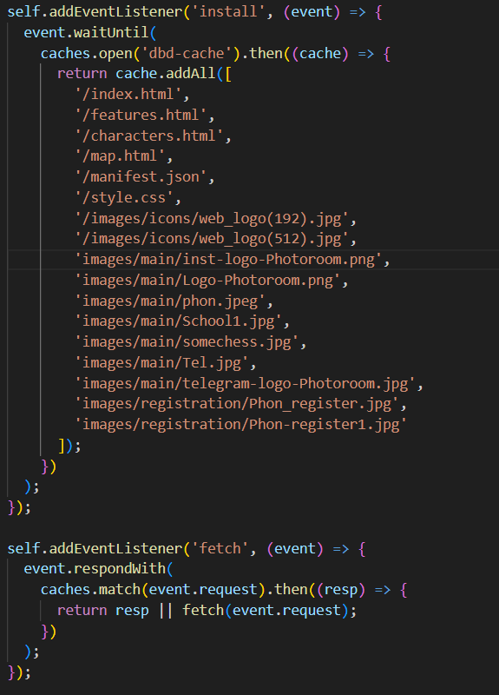

На хостинге git pages был размещен проект, его можно открыть на других устройствах, но скачать приложение можно только на ПК